Tilsynsplan på miljøområdet

2022-2026
Vordingborg Kommune har udarbejdet en fireårige tilsynsplan for virksomheder og landbrug i kommunen, gældende for hele kommunen i perioden fra 2022 til 2026. Der føres tilsyn med godkendelsespligtige virksomheder, anmeldepligtige virksomheder, autoværksteder og renserier, samt virksomheder indenfor mindre forurenende brancher, udvalgt af Miljøstyrelsen. På landbrugsområdet gælder planen for landbrug med husdyrhold over grænsen for hobbydyrehold, der er givet i miljøaktivitetsbekendtgørelsen.
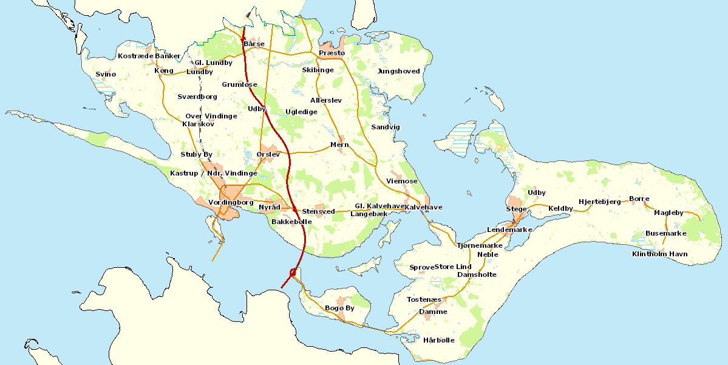

Indledning
Kommunen fører tilsyn med, at virksomheder og landbrug overholder lovgivningen bl.a. miljøbeskyttelsesloven og husdyrbrugsloven, med tilhørende regler og bekendtgørelser.
I kommunen lægger vi vægt på dialog i tilsynsarbejde, så virksomheder og landbrug ser tilsynet som en hjælp til at overholde lovgivningen samt en vejledning om miljøforbedring.
Ved fysiske tilsyn gennemgår kommunens medarbejder virksomhedens eller landbrugets produktion, driftsjournal og øvrige skriftlige dokumentation af miljøforhold.
Ved administrative tilsyn kontrolleres forskellige data f.eks. analyser, grønne regnskaber, egenkontrolrapporter, gødningsregnskaber osv., som er indsendt til myndigheden.
Som hovedregel varsles fysiske tilsyn, men uvarslede tilsyn kan udføres, hvis det vurderes nødvendigt af hensyn til formålet med tilsynet. Flydelagskontrol på gyllebeholdere ved husdyrbrug er et godt eksempel på det.
Miljøtilsynsplanen omfatter:
- Husdyrbrug der (efter 1. august 2017) er godkendt eller tilladt efter §§ 16a eller 16b i husdyrbrugsloven.
- Husdyrbrug der (før 1. august 2017) er godkendt i henhold til §§ 11 og 12 i den tidligere husdyrgodkendelseslov.
- Ejendomme med erhvervsmæssigt dyrehold, der inden 1. august 2017 var omfattet af regelmæssigt tilsyn efter miljøtilsynsbekendtgørelsen.
- Ejendomme med erhvervsmæssige dyrehold med tilsynspligt efter husdyrgødningsbekendtgørelsen.
- Virksomheder der er optaget på bilag 1 og bilag 2 i godkendelsesbekendtgørelsen.
- Virksomheder der reguleres af bekendtgørelser, såsom maskinværksteder og mellemstore fyringsanlæg.
- Autoværksteder
- Renserier.
- Virksomheder optaget på bilag 1 i brugerbetalingsbekendtgørelsen.
Ved planperiodens start, januar 2022, er der 199 landbrug og 231 virksomheder, hvor kommunen har tilsynspligt.
Vurdering af miljøforhold
Ved gennemgang af virksomheden eller landbruget vil kommunen vurdere de miljømæssige forhold ud fra følgende overordnede emner:
Landbrug:
- Minimere udledning af næringsstoffer til vand, jord og undergrund samt beskyttede naturtyper.
- Reducere fordampningen af ammoniak fra stalde, gylletanke og lagre af husdyrgødning
- Gener for omkringboende i form af lugt, støv, støj og rystelser
- Forsvarlig opbevaring af farlige stoffer og affald
Virksomheder:
- Emission af stoffer til luften
- Forsvarlig opbevaring af farlige stoffer og affald
- Afledning af spildevand til renseanlæg og recipient
- Støj til omgivelserne
- Risiko for jordforurening
- Gener for omkringboende
Det vurderes, at ovennævnte punkter er dækkende for den største risiko for forurening i områder med virksomheder og landbrug i kommunen.

Miljørisikovurdering og tilsynsplanlægning
For virksomheder og husdyrbrug, der er omfattet af tilsynsbekendtgørelsen føres et basistilsyn, minimum hvert 3. eller 6. år. Derudover føres der prioriterede tilsyn med de virksomheder, der har den højeste miljørisikovurdering. Miljørisikovurdering udarbejdes efter hvert tilsyn. Når tilsynene planlægges på denne måde, vil de virksomheder og husdyrbrug, hvor der er størst risiko for forurening og som har mest brug for at blive vejledt, få tilsyn oftest. For landbrugene gælder det, at de landbrug med flest husdyr eller flest gødningsopbevaringsanlæg vil få tilsyn oftest. For husdyrbrug, der ikke er omfattet af tilsynsbekendtgørelsen føres tilsyn hvert 6. år.

Der er kun en virksomhed, som er omfattet af risikobekendtgørelsen i kommunen. Det er Miljøstyrelsen der er myndighed på den virksomhed. Der har derfor ikke været behov for at kommunen skal foretage en koordineret indsats og samarbejde mellem politi, beredskab, arbejdstilsyn og miljømyndighed på den slags virksomheder.

Hvor der findes særlige forhold eller behov på virksomheder og landbrug, udføres en koordineret indsats og samarbejde med andre myndigheder om de enkelte virksomheder og landbrug. Der samarbejdes typisk med Embedslæge, Beredskab, Politi, Fødevareregion og Arbejdstilsyn.

I det meste af kommunen er der områder med særlige drikkevandinteresser. Vi har derfor ved planlægning af erhvervsområder og placering af virksomheder særlig fokus på beskyttelse mod forurening af jord og grundvand.

Inden tilsynet gennemføres, sker en forberedelse ved at gennemgå evt. tilladelser/godkendelser, tidligere tilsynsrapporter, fremsendt dokumentation og andet relevant materiale.

Efter tilsynet udarbejdes en tilsynsrapport, der sammen med et brev med eventuelle håndhævelser, sendes til virksomheden.

Eventuelle håndhævelser følges op enten ved et fysisk tilsyn eller ved fremsendelse af dokumentation for kontrol af forholdet.

Alle fysiske tilsyn offentliggøres på Digital Miljø Administration. (https://dma.mst.dk/)

Kampagner
Som en del af tilsynsarbejdet udføres 2 årlige kampagner rettet mod en branche, et specifikt miljøtema eller geografisk område. Kampagnerne giver mulighed for at sætte ekstra fokus på et afgrænset emne med betydning for miljøet.

Eksempler på kampagner kan være fokus på oplag af kemikalier og farligt affald, affaldssortering, olieudskillere, vedligehold af filtre på luftafkast, tætte belægninger, olietanke, flydelag, overdækning af markstak osv.

Liste over IED-virksomheder og miljøgodkendte landbrug i Vordingborg Kommune
Navn | Adresse | CVR  CVR-P | Virksomhedstype
Lynggård Svineproduktion ApS | Over Lyngen 4,  4720 Præstø | 40789685  1000697290 | H § 16 a, stk. 2, nr. 1
Anders H Madsen | Hasbjergvej 39,  4760 Vordingborg | 25236416  1007453511 | H § 16 a, stk. 2, nr. 1
Marienborg Gods | Egeløkkevej 10,  4780 Stege | 76300615 | H § 16a, stk. 2, nr. 2
Risbækgård ApS | Risbækvej 5,  4791 Borre | 30496647  1013186886 | H § 12 stk. 1, nr. 2
Marienborg Gods | Frenderupgade 29  4780 Stege | 76300615 | H § 12 stk. 1, nr. 2
Claus Vinther-Nielsen | Langagervej 6,  4780 Stege | 10906598  1000150953 | H § 16 a, stk. 2, nr. 2
René Meyhoff | Hovedvejen 126, 4720 Præstø | 36545534 | H § 16 a, stk. 2, nr. 3
Ørsted Bioenergy & Thermal Power A/S | Brovejen 10b,  4760 Vordingborg | 27446469 1017598003 | 1.1.b
DLG Fabrik Bårse | Korndrevet 4,  4720 Præstø | 24246930  1003065746 | 6.4.b.ii.9
Viking Malt A/S | Spirevej 5,  4760 Vordingborg | 16993409  1001199629 | 6.4.b.ii.6

Senest revideret: 10. december 2021

